Bonjour chères Clients et Juges,
Nous sommes ravis de vous présenter aujourd'hui notre projet novateur de pollinisation artificielle par la pollinisation hydrophile. Ce projet offre la possibilité de polliniser les plants de fraises, ou autres types de fruits, sans l’utilisation d’abeille avec le moindre d’interaction humaine.
À la cause du réchauffement climatique, les abeilles sont en dangers d’extinctions. Selon le site de l’ONU, les populations d’abeilles en Europe ont diminué de 30% depuis 2015 et ils ont diminué de 53% en Ontario.
Puisque 90% des plantes à fleurs dépendent de la pollinisation d’abeille, tous les humains et les animaux souffrent de cette complication puisqu’il y a de moins en moins d’abeille qui peuvent produire un montant suffisant de fruits pour l’augmentation de la population humaine. À la cause de ceci, les compagnies qui produisent des fruits, légumes et autre nourriture qui nécessite de l’aide de la pollinisation d’abeille, doivent créés une nouvelle façon de faire ceci sans l’aide de ces insectes.
La diminution de la production de fruits au Canada oblige les Canadiens à importer leurs fruits et légumes de pays chauds. Ceci mène donc à une augmentation de la consommation de CO2 due au transport et à l'utilisation de pesticides pour prolonger la durée de conservation des produits. La mise en place de serres équipées d'un système automatisé de pollinisation pourrait permettre aux Canadiens de consommer des produits locaux et réduire leur empreinte environnementale.
Présentement, la solution existante qui est employée dans de nombreuses serres est la pollinisation à l’aide d’une brosse à dents électrique qui émet une fréquence spécifique aux fleurs pour faire la pollinisation. Elle est purement manuelle et donc requiert énormément de manipulation et travail humain pour faire fonctionner le tout.
Dans ce cas-ci, notre solution consiste à mélanger de l’eau avec du pollen pour ensuite transporter ce mélange aux plants de fraise. Selon nos études sur ce sujet, il est possible de produire du pollen fait seulement de fraise, mais dans ce cas-ci nous avons du pollen général broyé pour cette démonstration. Comme vous pouvez voir, l’eau est pompée du bac en plastique jusqu’aux arrosoirs avec l’aide du boyau en pvc. L’arrosoir permet donc de transporter tout le mélange sur la plante pour la polliniser. L’eau arrosé peut être aussi recycler pour nourrir les plantes.
Avant d’utiliser ce concept, nous planifions d’utiliser des tiges pour tenir les plants en place pour que le mélange coule sur les fleurs spécifiquement. Après la rétroaction de notre client, nous avons changé ce concept avec un système d’arrosoir pour arroser tout le plant.
Ceci dit, nous allons donc faire une démonstration pour vous,
Expliquer la solution....

Cette solution prouve d’être efficace, simple et non-couteuse pour effectuer ce travail. C’est donc la meilleure solution pour polliniser les fleurs efficacement et la meilleure l’environnement.

Bonjour chères Clients et Juges,

Nous sommes ravis de vous présenter aujourd'hui notre projet novateur de pollinisation artificielle par la pollinisation hydrophile. Notre prototype offre la possibilité de polliniser les plants de fraises, ainsi que d'autres types de fruits, sans l'utilisation d'abeilles et avec un minimum d'interaction humaine.

La menace pesant sur les abeilles, due à la pollution humaine et au réchauffement climatique, est devenue une préoccupation majeure. En effet, selon les données de l'ONU, les populations d'abeilles en Europe ont diminué de 30% depuis 2015, atteignant même un record de 53% de déclin en Ontario il y a quelques années.

Étant donné que 90% des plantes à fleurs dépendent de la pollinisation par les abeilles et des espèces similaires, cette situation a un impact considérable sur l'ensemble de la chaîne alimentaire, affectant tant les humains que les animaux. Il est impératif de trouver des alternatives à la pollinisation traditionnelle pour assurer la production alimentaire.

La diminution de la production de fruits au Canada oblige les Canadiens à importer leurs fruits et légumes de pays chauds comme le Mexique, engendrant ainsi une augmentation de la consommation de CO2 due au transport et à l'utilisation de pesticides pour prolonger la durée de conservation des produits. La mise en place de serres équipées d'un système automatisé de pollinisation pourrait permettre aux Canadiens de consommer des produits locaux et réduire leur empreinte environnementale.
Actuellement, la méthode la plus couramment utilisée dans de nombreuses serres est la pollinisation manuelle à l'aide d'une brosse électrique qui simule le comportement des abeilles. Cependant, cette technique demande beaucoup de travail manuel et de manipulation.
Notre solution consiste à mélanger de l'eau avec du pollen pour ensuite transporter ce mélange aux plants de fraises. Bien que nos études aient démontré qu'il était possible de produire du pollen spécifique à la fraise, nous utilisons ici un pollen général broyé à des fins de démonstration. Cette méthode se révèle efficace et économique pour accomplir cette tâche.
Nous allons maintenant procéder à une démonstration pour vous présenter notre solution en détail.

En conclusion, notre projet propose une solution simple et efficace pour polliniser les fleurs de manière optimale tout en préservant l'environnement.
Photos au cours de la session:
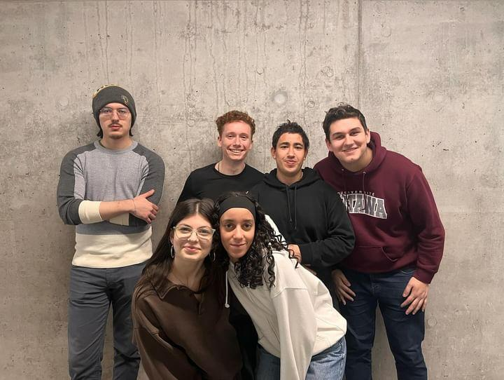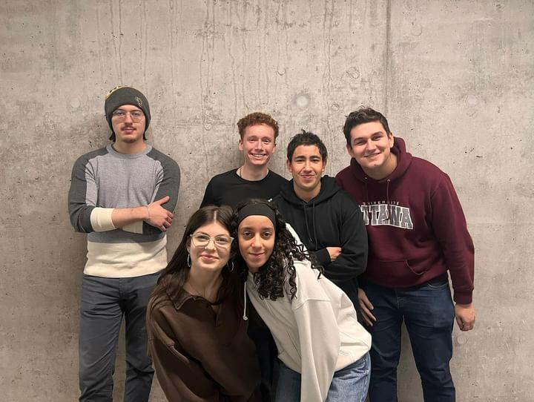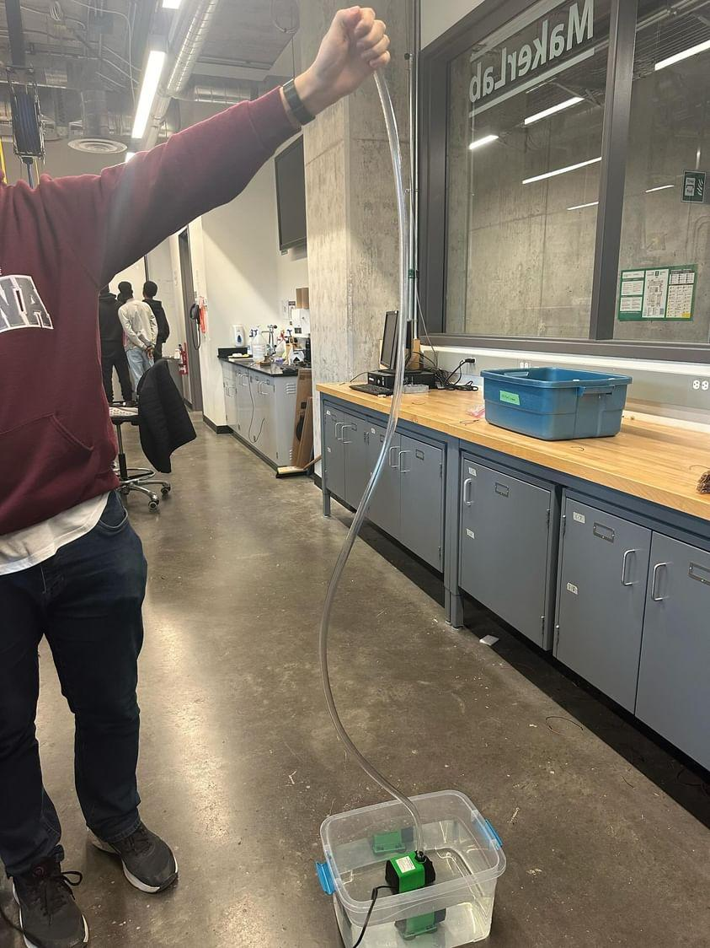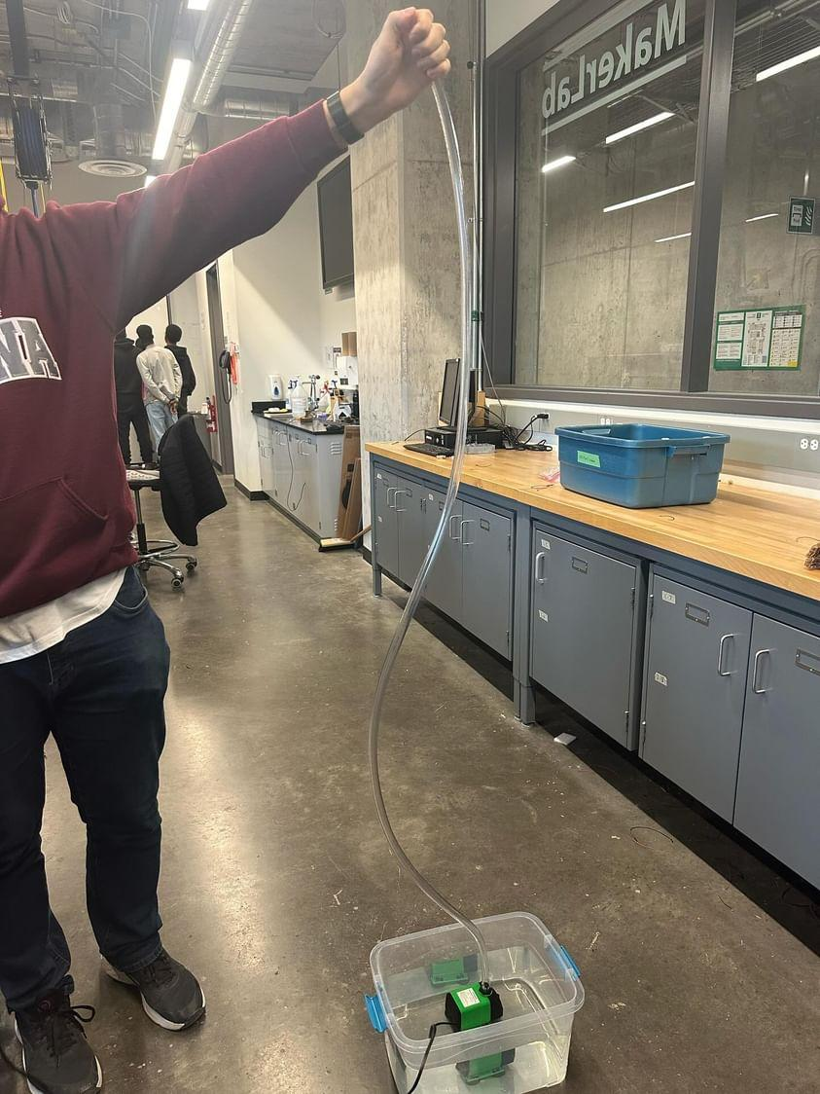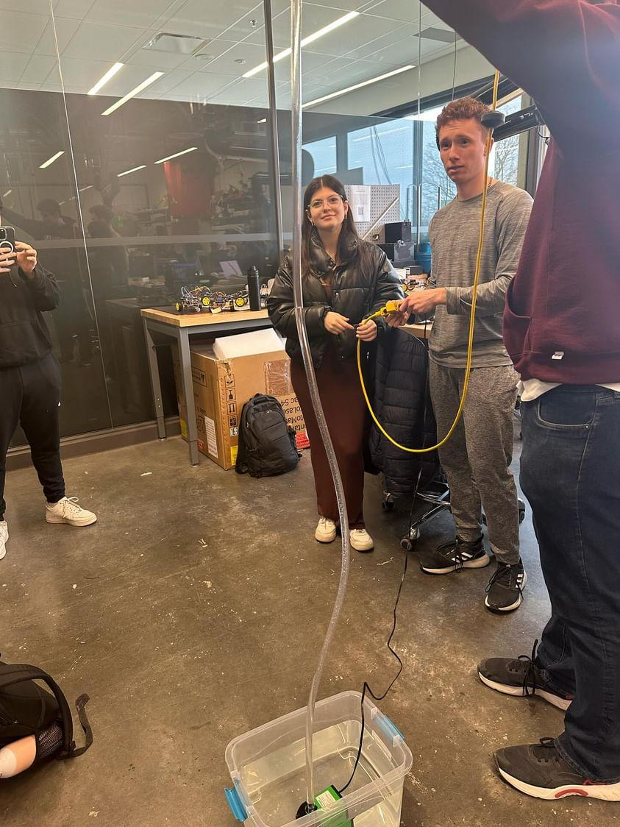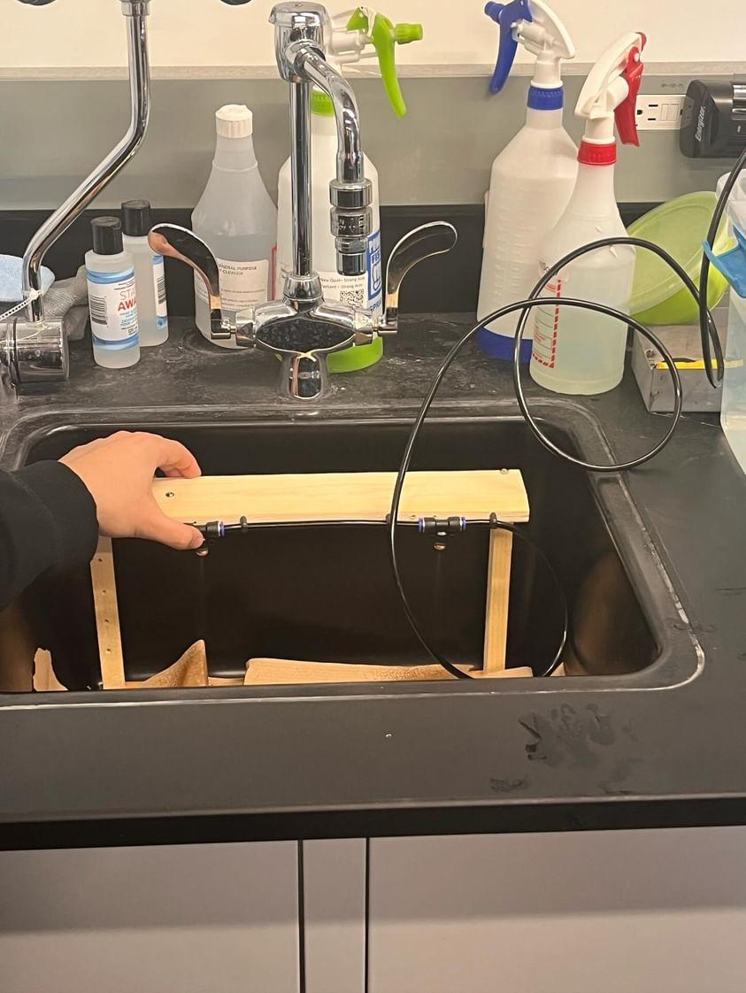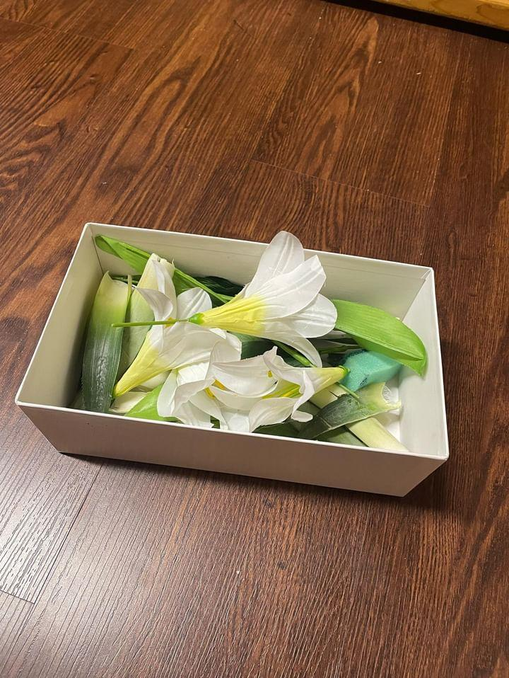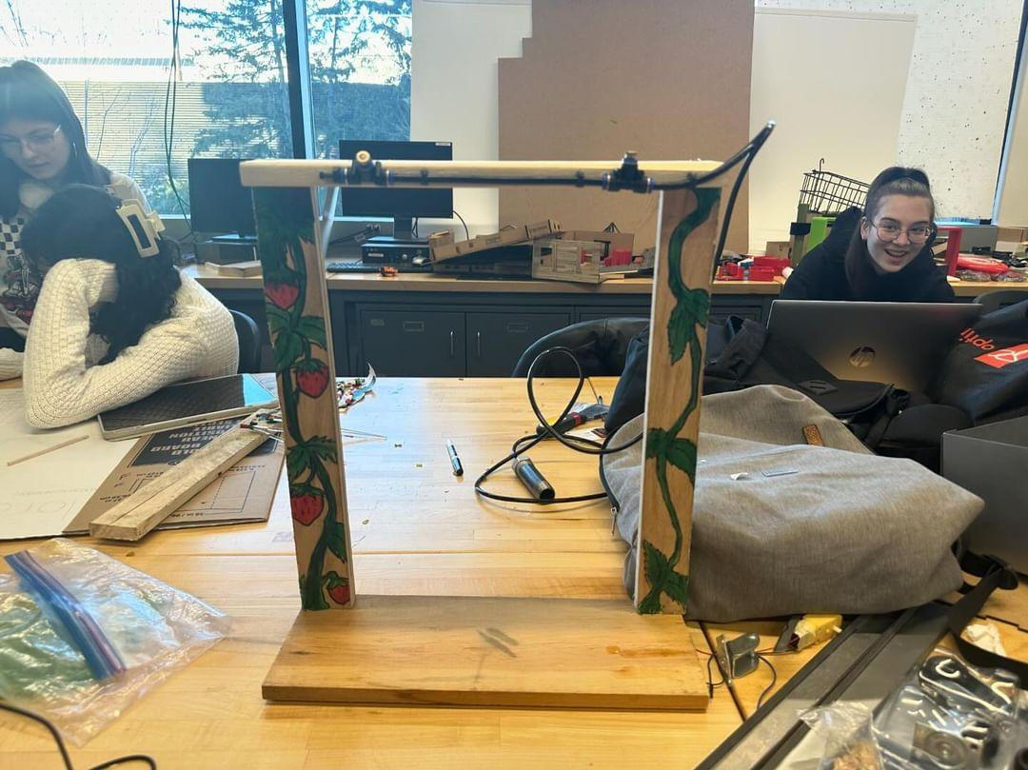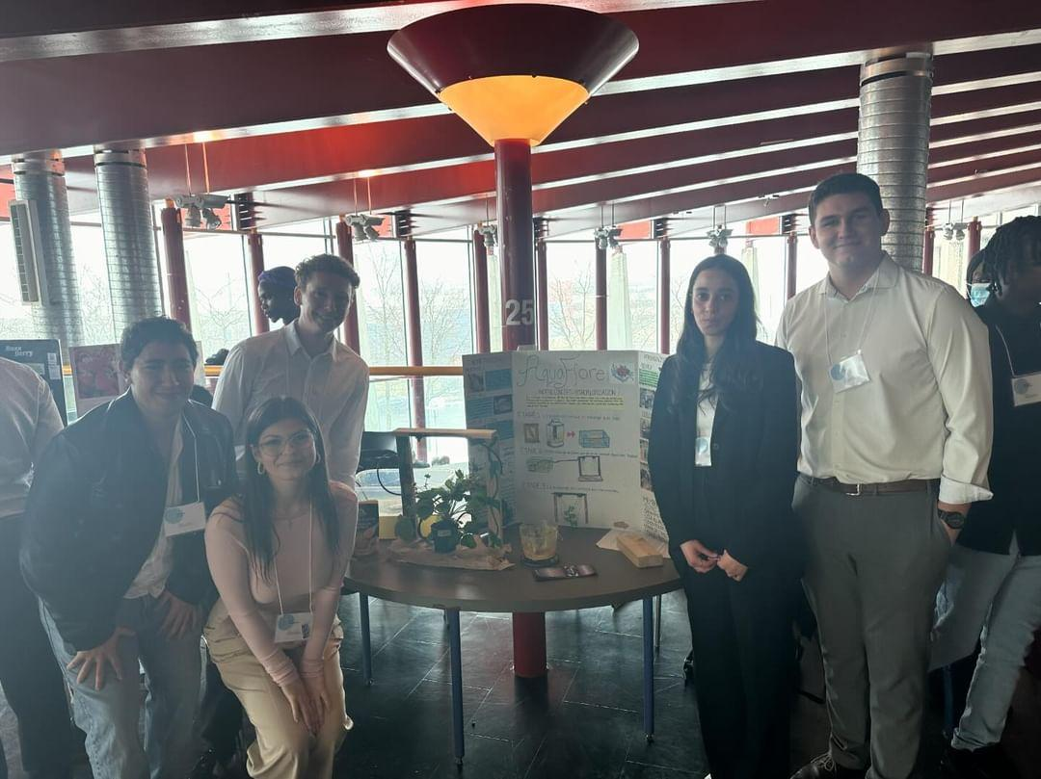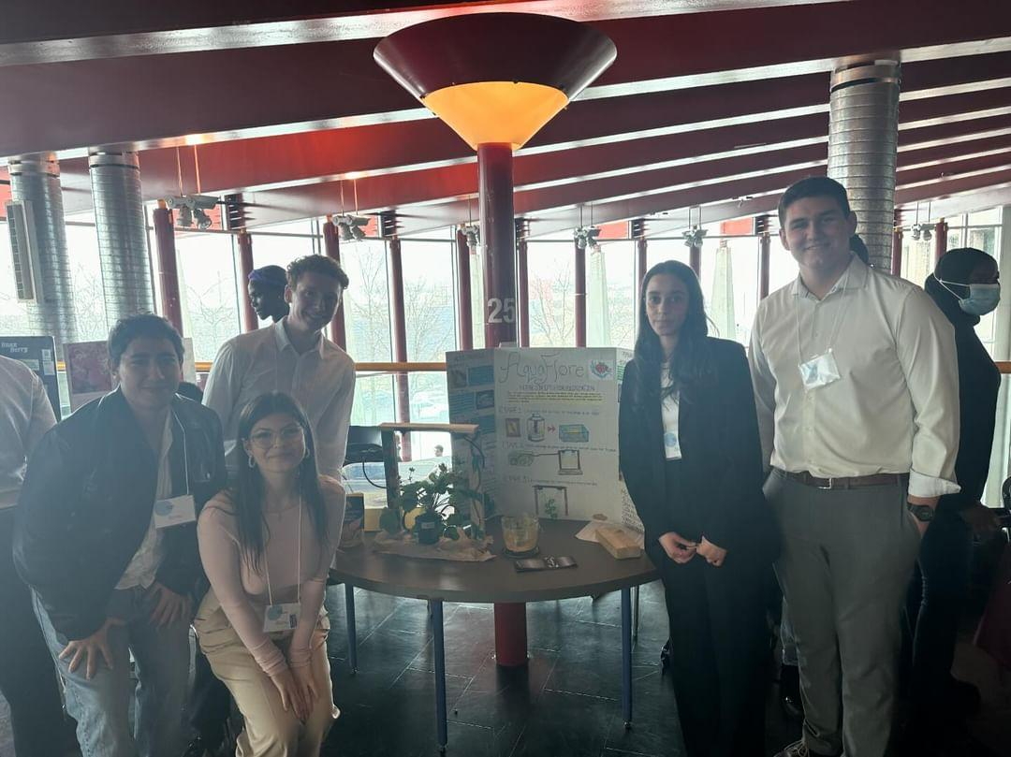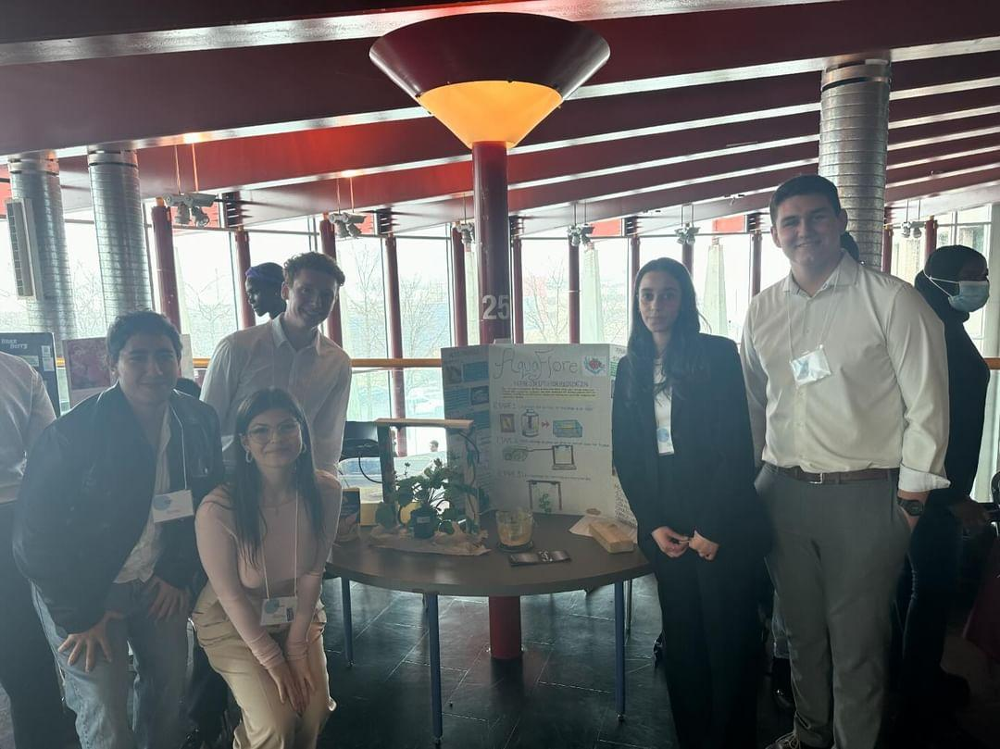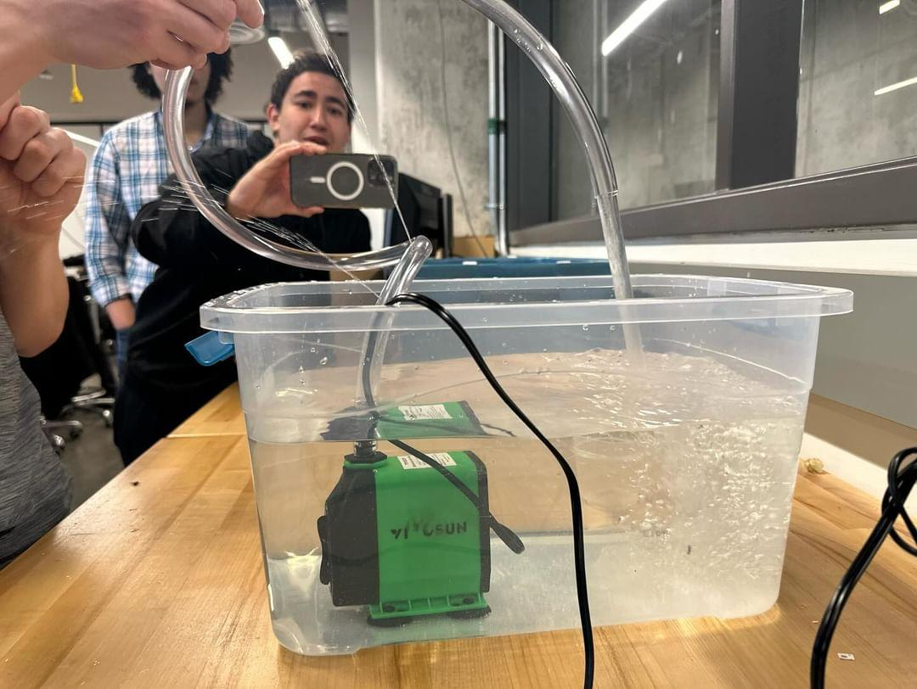

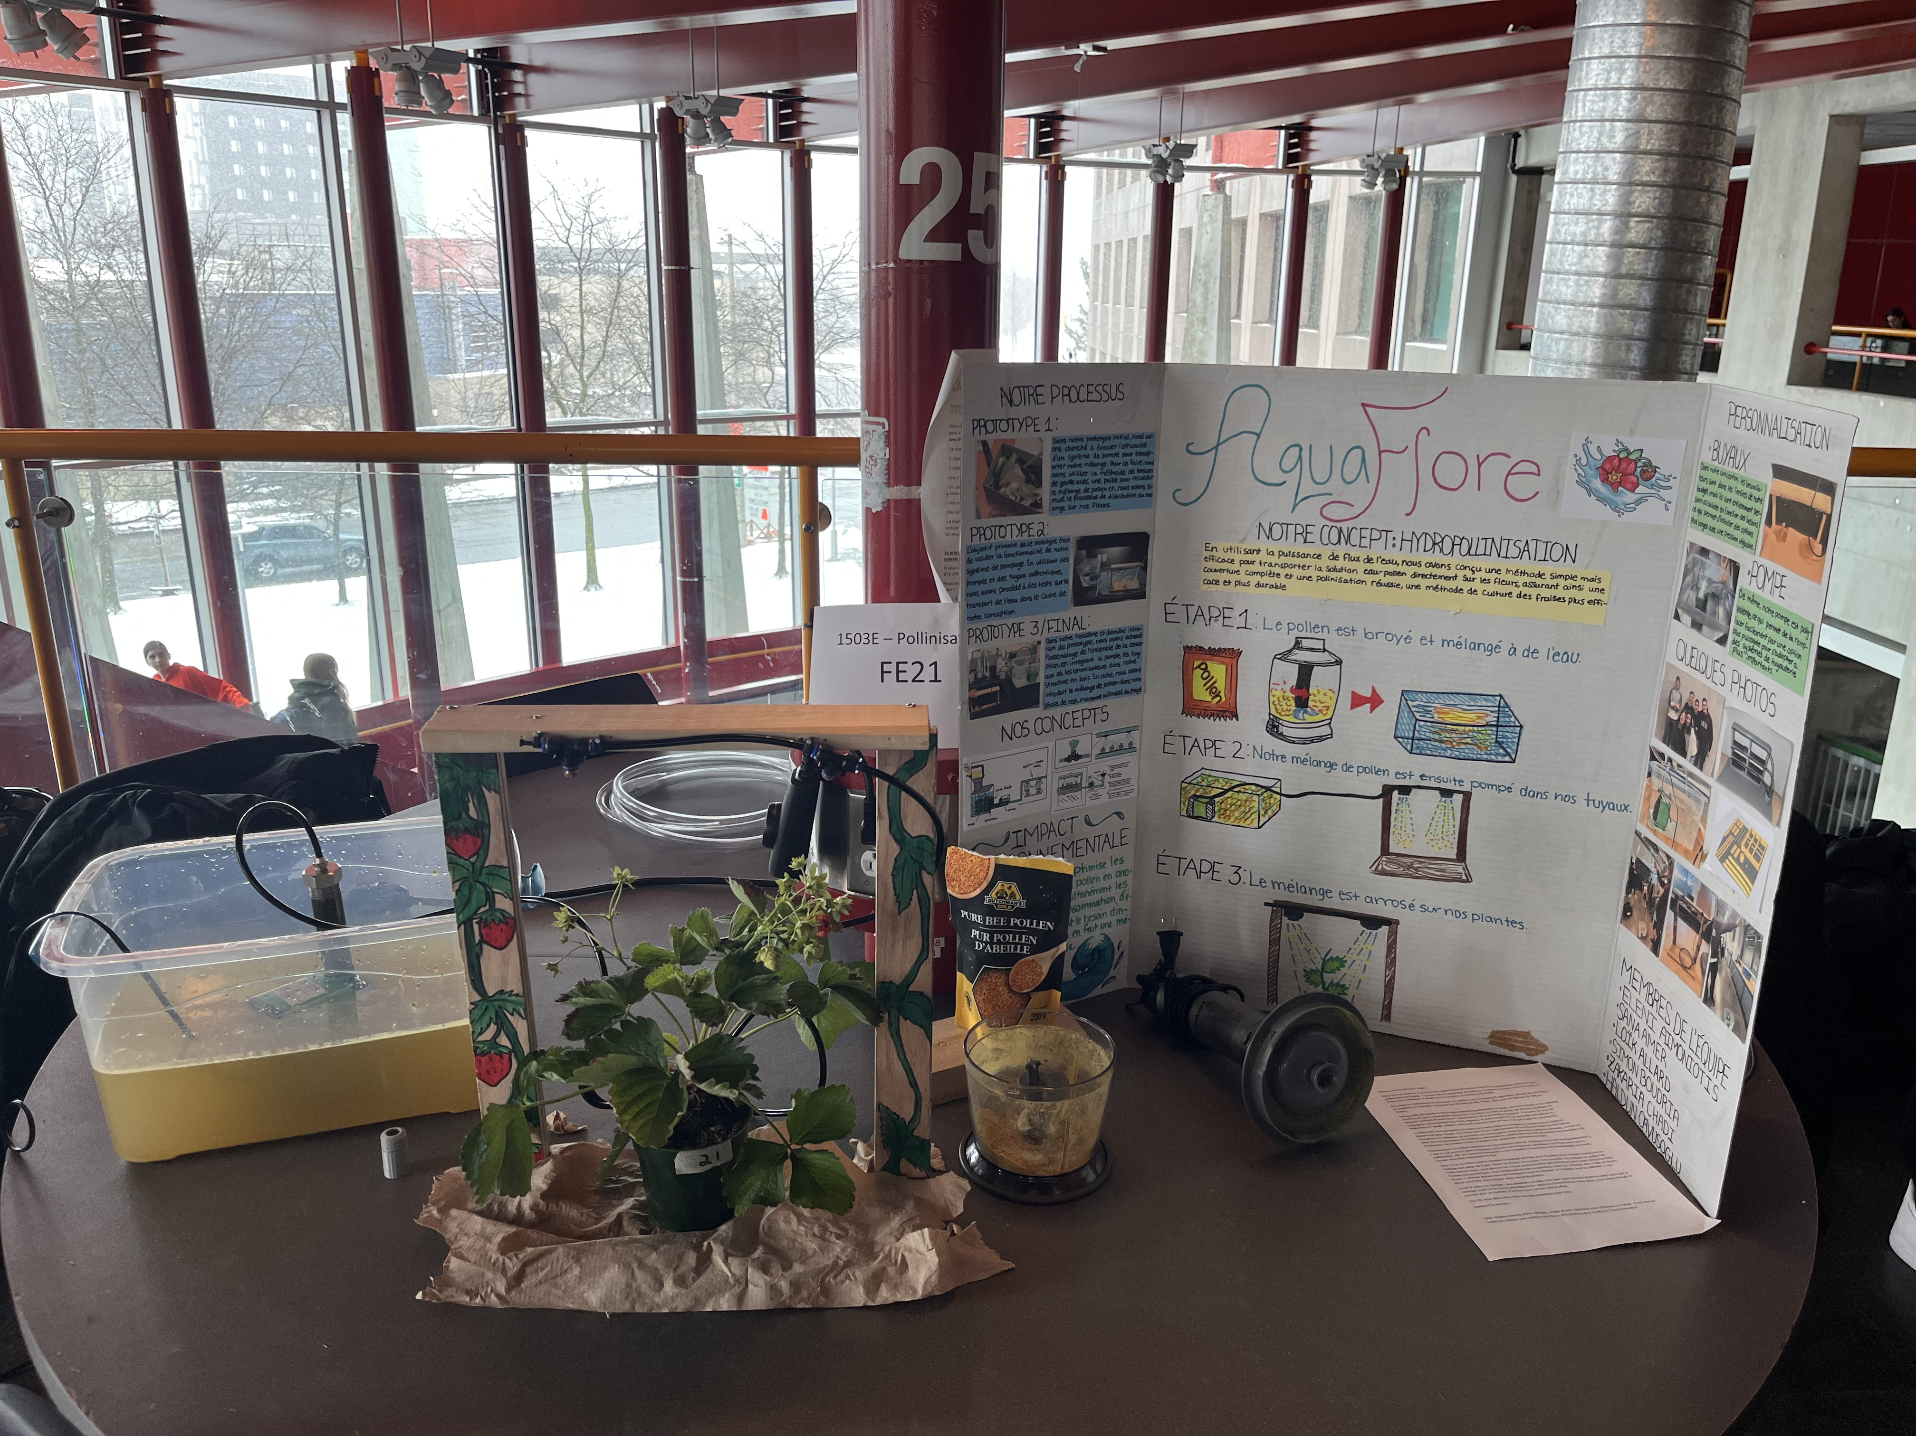
Screenshots de Trello :

